Samuel Biener, experto de Meteored (tiempo.com), sobre la predicción de los próximos días
El veranillo de San Miguel dejará temperaturas de récord en octubre en España

- Se esperan valores diurnos más propios del verano en buena parte del país que podrían alcanzar los 35º
- Esta situación se mantendrá hasta los primeros días del mes de octubre
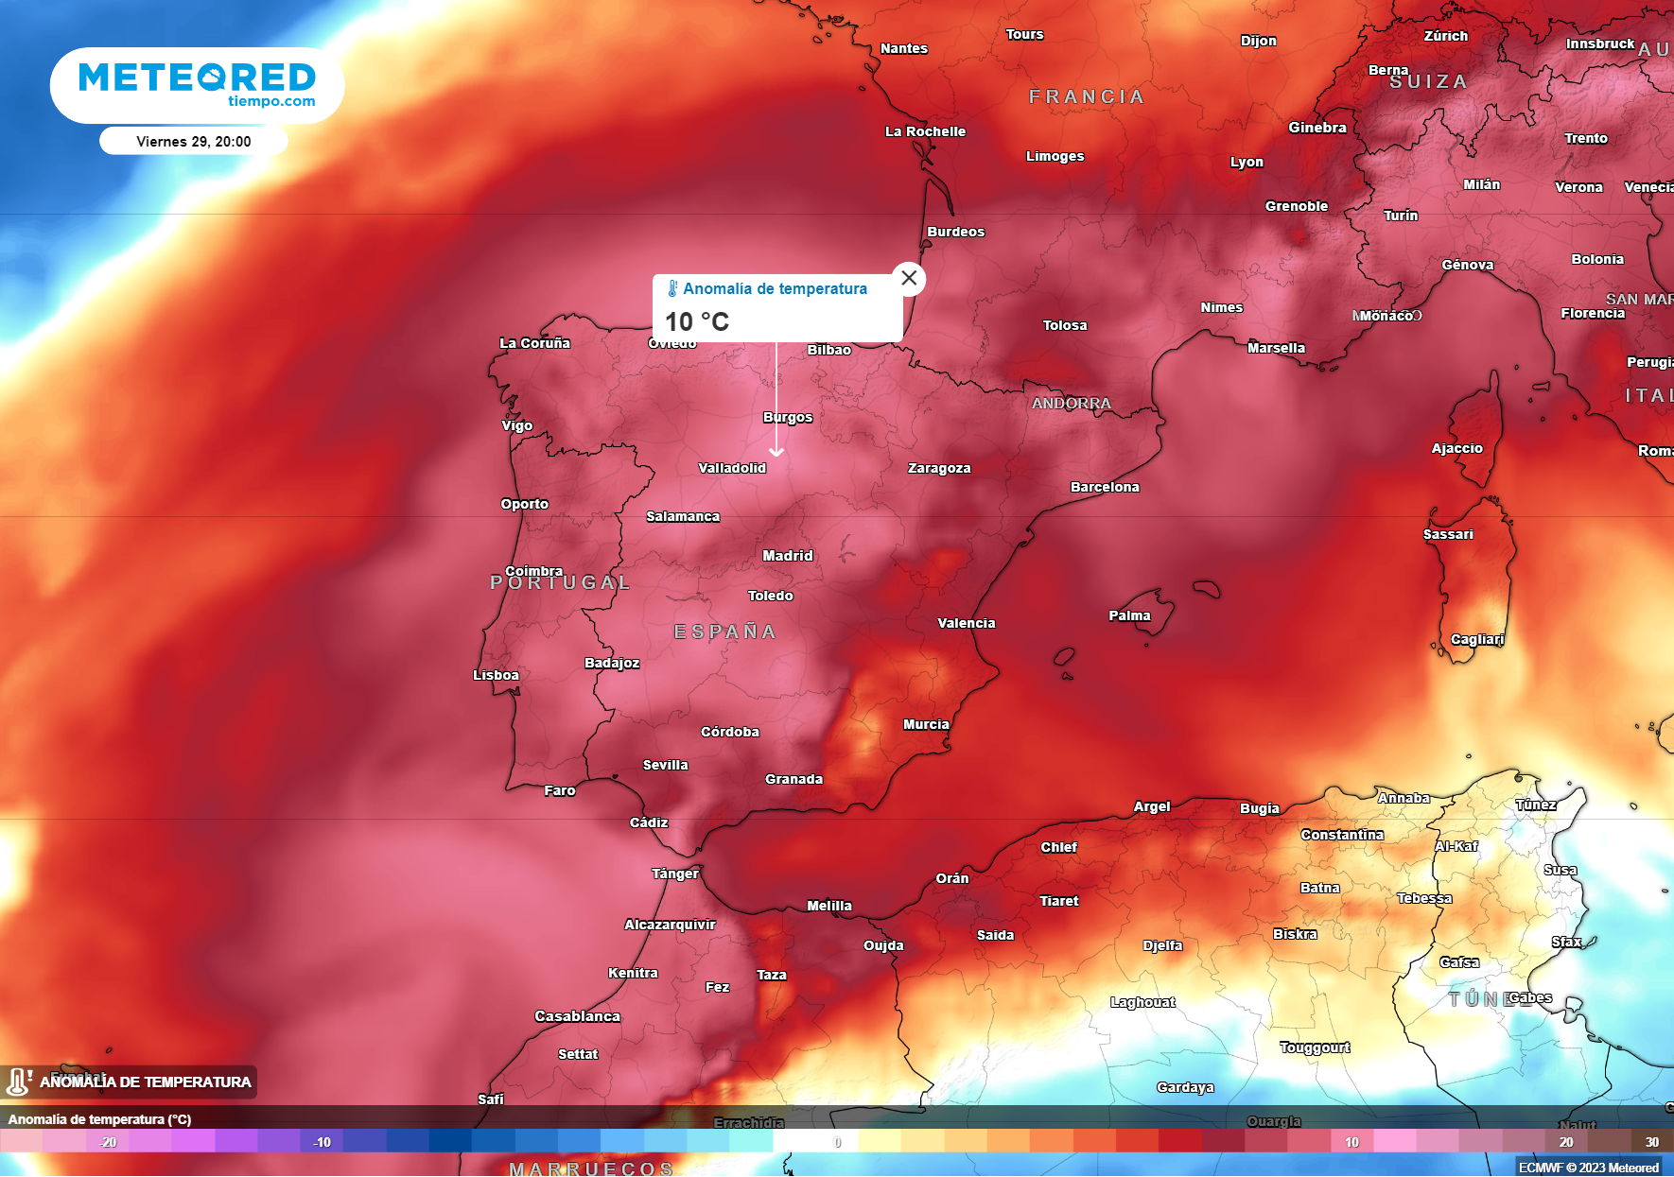
La masa de aire cálido que se instalará sobre la Península será anormalmente potente para las fechas, e incluso podría reforzarse a finales de semana.
Madrid, 25 de septiembre de 2023.- El otoño astronómico ha comenzado con un bloqueo anticiclónico que se espera que dure hasta principios de octubre, dejando los frentes y las borrascas circulando en latitudes más altas. Así, tal y como lo afirma Samuel Biener, experto de Meteored (tiempo.com), podríamos decir que el veranillo de San Miguel ha llegado a tiempo a su cita.

Análisis de Samuel Biener, experto de Meteored (tiempo.com)
S. Biener.- Hoy, el tiempo será estable en todo el país, salvo en Galicia donde podría haber lluvias poco intensas. Las temperaturas durante el día serán altas en el interior, rozando los 34º en zonas como Granada y Córdoba.
El martes se esperan precipitaciones débiles en el noroeste y las temperaturas seguirán siendo altas en gran parte del centro, sur e interior de la mitad oriental, rondando los 30 ºC. El miércoles un frente rozará el extremo septentrional, pero se mantendrá el tiempo estable y las temperaturas máximas seguirán en ascenso en la mitad norte peninsular.
Octubre con valores récord
La situación del jueves será muy parecida, con algún chubasco en el oeste de Galicia y lloviznas dispersas en Canarias. Se superarán los 35 ºC en zonas del valle del Guadalquivir, mientras que en Bilbao pasarán de los 30º.
El viernes en principio no lloverá en ningún lugar de la Península. Las temperaturas seguirán escalando en todo el país, principalmente en la vertiente atlántica. Podrían rozar o superar los 35 ºC en el valle del Guadalquivir y en otros puntos de Andalucía, y el sur de Extremadura.
El fin de semana, el ambiente será estable y caluroso. Algunas zonas del sur, interior este y en la vertiente cantábrica podrían pasar de los 35 ºC, por lo que hablaríamos de valores muy inusuales y quizá de récord para el mes de octubre. Esto vendrá avalado por la dorsal anticiclónica y una masa de aire subtropical que dejará temperaturas extremas para esta época del año en España, desde la superficie hasta los 5500 metros de altitud, al menos. Toda esa “columna” alentará la subida del mercurio en las horas centrales.
Una dorsal anticiclónica es una extensa área de alta presión atmosférica que se caracteriza por una configuración en forma de cresta o lomo en la distribución de las isobaras, que adoptan una forma de 'U' invertida, en contraposición a las vaguadas. Se trata de una disposición atmosférica habitual, pero ahora llegan más fortalecidas y con mayor regularidad, muy probablemente, por el calentamiento global.
¿Cuánto durará esta situación?
Este bloqueo podría persistir días o semanas. Según el modelo de referencia de Meteored, el escenario más probable es que esta situación se mantenga hasta los primeros días de octubre.

 Síguenos en Telegram
Amplía información con el artículo completo en:
“El tiempo esta semana en España: el "veranillo" se pasará de frenada, la dorsal podría ser de récord. ¿Cuánto durará?”
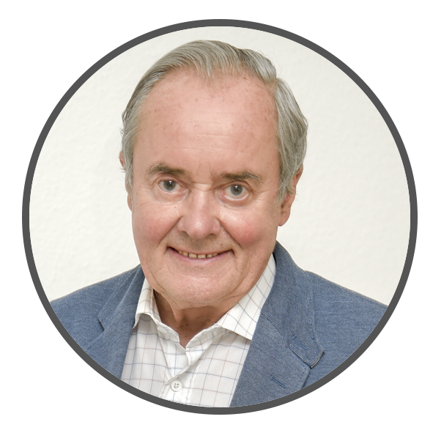 | José Antonio Maldonado  Director de Meteorología. |  | José Miguel Viñas  Meteorólogo de Meteored. |  |  | Francisco Martín  Coordinador de la RAM.
+ Expertos de Meteored
Para concertar entrevistas:  Actitud de Comunicación  91 302 28 60 |  |  |  | press@meteored.com

Sobre Meteored
Meteored se ha convertido en uno de los proyectos líderes sobre información meteorológica a nivel mundial con más de 20 años de experiencia. Actualmente nuestras predicciones, modelos y noticias se ofrecen por todo el mundo a través de distintos medios y plataformas. Es por nuestra experiencia, calidad y dedicación, que millones de personas confían en nosotros para planificar su día a día.
Meteored cuenta, además, con un equipo de redacción internacional, ubicado en varios países del mundo. Nuestros expertos en meteorología, meteorólogos y periodistas se encargan de mantenernos informados sobre los acontecimientos meteorológicos más importantes de actualidad, así como de ilustrarnos y explicarnos las situaciones más significativas que están por llegar.

